
1

Encuentro 3: EL PERDÓN DE DIOS PADRE RICO EN MISERICORDIA

«Donde abundó el pecado, [...] sobreabundó la gracia»
(Rom 5, 20)

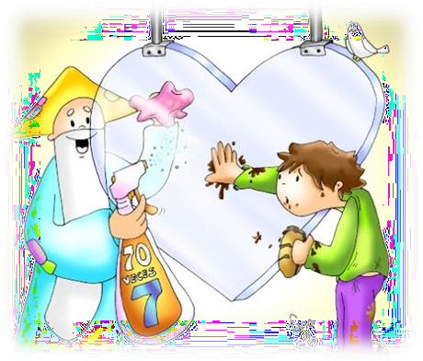

Introducción

En este encuentro se reflexionará sobre el núcleo del itinerario kerigmático ‘El perdón de Dios Padre rico en misericordia’.

Objetivo

Caer en la cuenta que el pecado existe; no obstante, Dios en su amor misericordioso es más grande de todo pecado (personal y/o comunitario) y sabe transformarlo.

Desarrollo del encuentro

  - Acogida a los padres

Se les invita a que compartan cómo les ha ido la navidad y cómo han trabajado los temas anteriores

Introducción al tema

En este encuentro se desea reflexionar sobre cómo es el perdón de Dios. Empezaremos por ser conscientes que el pecado forma parte de nuestra vida, luego daremos un paso más haciendo una diferencia entre perdón y reconciliación para finalmente compartir sobre la misericordia de Dios.

Respecto de la matización entre perdón y reconciliación, transmitir que entre nosotros el perdón debería estar siempre, no obstante, la reconciliación se da cuando estamos preparados para ello; sin embargo, en Dios, que es Padre misericordioso siempre hay perdón, reconciliación, amor misericordioso.

2

Exposición del tema

    - El pecado
Quienes ya vamos cumpliendo años tenemos la experiencia de que hay palabras que se van implantando en nuestra cotidianeidad, influencer, pandemia,… y vamos viendo que hay otras que parece no estar en nuestro diccionario personal, pecado y perdón, serían dos de ellas.
Pero, más aún de la ausencia de algunas palabras, el pecado y el mal existen.

Pecar es toda acción u omisión, de palabra o, de hecho, que nos aleja de la voluntad de Dios.

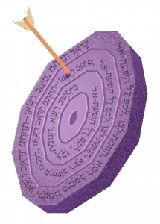
Pecado significa etimológicamente “errar el blanco”; es decir, cuando no acertamos en nuestra acción. Es como una diana, yo deseo acertar en el blanco, pero fallo, y puedo fallar por dos motivos, bien porque me falla el pulso y no acierto, o bien porque no quiero acertar, o sea, pudiendo elegir hacer el bien, elegimos voluntariamente hacer el mal.
Pecamos cuando elegimos romper, ser infiel o infieles (también se peca colectivamente al no asumir la responsabilidad de cuidar el bien común) a la decisión de
amar a Dios, al prójimo y a uno/a mismo/a.

Hoy en día vivimos instalado en el todo vale (social), donde fácilmente aceptamos y damos por correctas decisiones, formas de vida, actuaciones… que gran parte las vivimos como
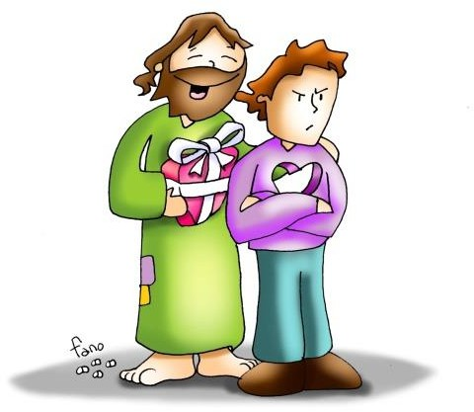
normalizadas. En estos hechos, aceptamos vivir cada vez más alejados de Dios. El ser humano cada vez busca más el placer inmediato, los momentos efímeros, el bienestar personal, vivir a tope, el egoísmo y el triunfo; a pesar de todo reinan en nuestra sociedad dando por bueno lo que sea para conseguir las metas individuales en una sociedad cada vez más relativista.

Tampoco consiste en vivir en continúa obsesión con el pecado, en donde también se deforma el verdadero mensaje de Amor de Dios, y el ser humano vive confundido, sin llegar a descubrir la belleza de vivir para amar.

Podemos señalar que la madre de todos los pecados (pecado estructural) es aquel en el que nos endiosamos, ponemos nuestro EGO por encima de todo y de todos. De ahí que en la biblia se nos hable del llamado pecado
1 Juan 3, 4 “Todo el que comete pecado quebranta la ley, de hecho, el pecado es transgresión de la ley”.

3

original (Adán y Eva quisieron ser como Dios). Hay valores que son absolutos y que, cuando se relativizan, posiblemente vamos en contra del Amor de Dios y de su Ley.
En el Sermón de la Montaña podemos encontrar respuesta a qué es amar: “Las bienaventuranzas”:
*Dichosos los
pobres de espíritu.
*Dichosos los de
corazón limpio.
*Dichosos los que
trabajan por la paz.
*Dichosos los que
lloran
*Dichosos los
compasivos.
*Dichosos los
perseguidos por la justicia.
*Dichosos los
humildes.
*Dichosos los que
tienen hambre y sed de justicia.
*Dichosos los
Misericordiosos, porque alcanzarán misericordia.

A Dios también se le ama amando al prójimo, amándonos a nosotros mismos y también cuidando el bien común (nuestro planeta, la naturaleza y las estructuras sociales que fomentan una sociedad justa y que pone a la persona en el centro de su actuación y de sus políticas económicas, sociales, sanitarias y educativas).

Hay una serie de experiencias que son universales, es decir, que se experimentan independientemente de nuestro lugar de nacimiento, nuestra lengua, nuestro sexo, nuestras creencias, nuestros recursos personales e incluso nuestra capacidad de amar…; se trata de la experiencia de sentir dolor. Nos referimos a un dolor que se nos produce cuando, el otro (necesario para ser nosotros), nos daña (engaño, contradicción, falta de cumplimiento de expectativas, venganza, etc.). Entonces el sentimiento de decepción, de rabia, de tristeza, de pérdida, en definitiva, se apodera de nosotros para dejarnos tocados.

Ante esta experiencia nuestra tendencia suele ser doblemente complementaria: Nos alejamos desde el sentimiento de desconfianza que el otro nos produce cargándonos de motivos para seguir “protegiéndonos” en dicha desconfianza y buscando el modo y el momento de desquitarnos, por el mal que sentimos se nos ha infringido (resentimiento).

Esta experiencia también la tenemos con nosotros mismos. Cuántas veces no somos contradictorios entre lo que pensamos y hacemos, entre lo que sentimos

4

y nuestra conducta y cuántas otras no “fallamos” al otro (que también nos necesita para ser él o ella).

O cuando el daño nos lo hacemos nosotros a nosotros mismos sin que, directamente, se vean implicadas otras personas. Decimos directamente, porque siempre que se daña a un tercero el daño infringido es directamente proporcional al que nos hacemos a nosotros mismos… y a Dios.
Estas experiencias suelen producirse en contextos muy cercanos para nosotros, la familia, el trabajo, nuestras amistades, relaciones de las que no podemos escapar y que, sin embargo, donde hubo amor se transforma en resentimiento, resquemor, desconfianza, amenaza o, simplemente, frialdad, distancia y desidia.

El perdón

Perdonar, dice el diccionario, consiste en “olvidar la falta que ha cometido otra persona contra uno o contra otros y no guardarle rencor ni castigarla por ello, o no tener en cuenta o una obligación que tiene con ella”.

P E R D O N A R, etimológicamente significa, soltar, Dejar ir.

Perdonar se convierte así en el único medio para sanar el daño propio y ajeno, sea cual sea la circunstancia que lo generó.
Fijémonos que la definición del diccionario habla de o l v i d a r, cuando se suele escuchar…, “perdono, pero no olvido”. Mantener la memoria en lo ocurrido, recrearnos en lo sucedido, en el dolor infringido y soportado es el camino más corto para que nuestra herida no sane, no cierre y produzcamos heridas (a nosotros mismos, como se señala, y a los demás como “merecedores de daño”).

¿Qué es perdonar?

Perdonar ante todo es un acto de amor y de voluntad.

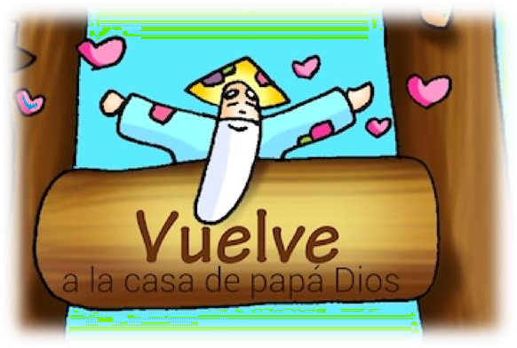
Acto de amor porque para perdonar sólo hay un camino, querer y quererse. Querer significa preservar quien es y qué representa el otro para mí, sin apartarme de él/ella. Conservar los valores y ratificarme en mi modo de mi vida y mis relaciones, a pesar de daños, desengaños e
incluso traiciones sufridas. Querer significa, seguir amando, aunque “escueza” la presencia del otro (o de mi conciencia), partiendo de cero, o mejor, partiendo de que lo ocurrido hemos de integrarlo en lo que somos y en lo que tenemos “juntos”.

5

También, decíamos, perdonar es un acto de voluntad. Todos los días tomamos constantes elecciones y decisiones: ducharnos o no, comer una cosa u otra (o no comer), movernos en coche o en transporte público, etc., etc., etc. Bien, pues también mantener una postura de rencor o de perdón es una elección que tomamos, una elección que nos ayuda a ser libres, a ser más, a valer más y hacer más bien; o a esclavizarnos.

Cabría preguntarse, ¿quién enseña a perdonar?
Recordamos cómo en el jardín de infancia la educadora cuando dos niños/as se peleaban trataba de resolverlo: “… daos un beso y un abrazo y seguid jugando…!”. A esta edad, casi no necesitan ni la indicación del adulto porque enseguida lo olvidan y siguen con sus juegos. Según vamos creciendo….
Perdonar no sólo es una elección, también es una construcción, o una re- construcción incluso una co-construcción entre los implicados. Ello requiere, tiempo y oportunidades.

LAS FALSAS CONCEPCIONES DEL PERDÓN: Desaprendiendo para poder perdonar.
- Perdonar no significa olvidar, pero tampoco vivir en el “perdono, pero no olvido”.
- Perdonar no significa negar, en el sentido de no validar el dolor sufrido.
- Perdonar es más que un acto de voluntad, es un aprendizaje. Requiere tiempo, esfuerzo, decisión, oración,…
- Perdonar no puede ser una obligación, no puede reducirse a un acto moral.
- Perdonar no significa sentirse como antes de la ofensa.
- Perdonar no exige renunciar a nuestros derechos.
- Perdonar al otro no significa disculparle.
- Perdonar no es una demostración de superioridad moral.
- Perdonar no consiste en traspasarle la responsabilidad a Dios.

Nuestro Evangelio, Lc 15, 11-22 describe la parábola del Hijo Pródigo, en la que Jesús nos muestra el verdadero Amor, el amor que perdona y que ensalza la alegría del perdón, un perdón que no pide cuentas, un perdón que tan sólo con el cambio, con el compromiso de amor y de arrepentimiento, perdona y permite continuar un camino.

    - La Reconciliación

PERDONAR PARA SANAR, SANAR PARA PERDONAR.
No perdona quien quiere, y sin embargo el primer paso para perdonar es confirmar el firme compromiso de no vengarse y ordenar al ofensor que deje de hacer daño (esto no siempre es posible), curar la herida reconociéndola, compartiéndola y elaborando el duelo que supone y tratando de comprender los motivos del ofensor para, pidiendo la Gracia, integrar la pérdida y valorar si merece la pena (o no) retomar la relación.

6

Así no es lo mismo perdonar que reconciliarse. Podemos llegar a perdonar y decidir que no es saludable reconciliarse y que cada una de las partes siga su camino.
Reconciliarnos consiste en retomar la relación que fue dañada tras pedir perdón y perdonar. Cuando nos reconciliamos la relación se transforma y esa transformación ya supone una reparación del daño causado, en sí misma.

¿Por qué entonces podemos preguntarnos si es saludable, si merece la pena o si apostamos de nuevo por retomar la relación dañada? Porque hay experiencias humanas que producen daños emocionales que no permiten avanzar en libertad, hay experiencias relacionales que hoy llamamos “tóxicas” que generan dependencia y no permiten el crecimiento de las personas, hay relaciones agresivas y violentas que dañan tanto que al final sólo dejan víctimas, hay decisiones sociales, políticas, económicas y estructurales que si no ponen a la persona en el centro de sus decisiones, al menos, nos tenemos que preguntar si vale la pena seguir discutiendo dichas decisiones o tenemos que apostar por aquellas que siguen apostando por el ser humano y lo que le valida desde la ley de Dios.

Y tener muy claro que, tal vez entre los hombres cueste la reconciliación; pero

con DIOS, SIEMPRE se da reconciliación.

    - La misericordia

En este contexto sólo nos falta hablar de M I S E R I C O R D I A. Y de esta palabra, fuera de la Iglesia, ni existe.

Veamos algunos mensajes para reflexionar y compartir:

En el A.T. ya se nos describe cómo es el Señor, “Paciente y Misericordioso (Eterna es su Misericordia, Salmo 136)” Por muy grave que sea tu pecado, siempre va a ser más grande el Amor de Dios. Es un amor visceral, hecho de ternura y compasión, indulgencia y perdón.

“Dios es amor” (Jn, 4, 8. 16).

Misericordia: Viga maestra que sostiene la Credibilidad de la Iglesia, dice el Papa Francisco.

Mt 9, 13: “Yo quiero misericordia y no sacrificios. Porque yo no he venido a llamar no a los justos, si no a los pecadores”.

También lo vemos en el Evangelio de la Mujer Adúltera: “…Quedaron sólo los dos, la miserable y la misericordia”, nos recuerda Papa Francisco, al señalar que el amor de Dios está presente siempre, no hay acusación, no hay castigo.

La misericordia suscita alegría porque el corazón se abre a la esperanza de una vida nueva.

7

La palabra misericordia viene de unir “miser” – “cordeo”: miseria + corazón, poner las miserias en el corazón. Eso es lo que hace Dios con nosotros, poner nuestras miserias junto a su corazón. Podríamos preguntarnos ¿y yo qué hago con las miserias o los fallos de mis hermanos?
¿los pongo junto al corazón o junto a mis labios para difamarlos?
La misericordia tiene que ver con el movimiento de entrañas delante del dolor del otro, tanto provocada por una injusticia como un acontecimiento natural, sea enfermedad o de la naturaleza. No es solo un sentimiento o emoción, sino que eso que siento ante el dolor del otro, me lleva a actuar eficazmente para aliviar su dolor.

Compromisos para casa

  - Dinámica

Se hace una reflexión familiar sobre aquello que nos daña en nuestra convivencia familiar, en aquellos desencuentros de nuestros hijos/as en casa o con sus compañeros de colegio, amigos, hermanos… Consiste en pensar cuándo fallamos al otro, seguro que nos sale primero pensar cuando nos falla
el otro, vamos a intentar ver nuestros fallos.
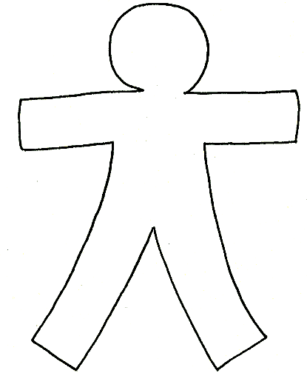
Dibujamos un monigote que representa a la persona dañada, se arrugará con las manos, mientras lo expresamos, y se dejará en el centro de la mesa, en torno a la familia.
Posteriormente decimos que a través del perdón podemos volver a tener el monigote, vamos desdoblando el papel, veremos que el papel ha quedado arrugado, descubriendo que efectivamente el daño deja heridas, pero podemos volver a conseguir el monigote.
Para desembocar en que Dios es más grande que nuestros pecados, y consigue que nosotros volvamos a ser personas sanadas,
así, perdonar, reparar con la presencia y la ayuda de la Gracia de Dios se puede desarrollar con un abrazo en familia que hable de acogida, de paz, de transformación y de aceptación incondicional del otro.

  - Leer el Evangelio con los hijos. (La Palabra es eficazmente transformadora)

Se leerá en familia el texto bíblico del hijo pródigo (Lucas 15, 11-32), y entre todos se compartirá las resonancias que se dan en ellos: el abrazo de Dios, reconciliante y colmado de misericordia es superior a nuestro pecado.

8

Oración

Una vez más, Señor, ante Ti estoy.
Para poner a Tus pies mis alegrías y mis sinsabores, mis éxitos y mis fracasos.
Sólo en Ti veo unos brazos grandes para acogerme, para hacerme sentir frágil y al tiempo, humano.
Veo en Ti, Señor, Misericordia, Comprensión y Perdón. La fuerza suficiente para seguir,
al menos para levantarme…
Señor, sean cuales sean mis pasos, no me sueltes de tu mano. Amén.

